

HONORABLE AYUNTAMIENTO DE
ZAPOTLÁN EL GRANDE, JALISCO.
2024-2027
TERCER INFORME TRIMESTRAL DE ACTIVIDADES
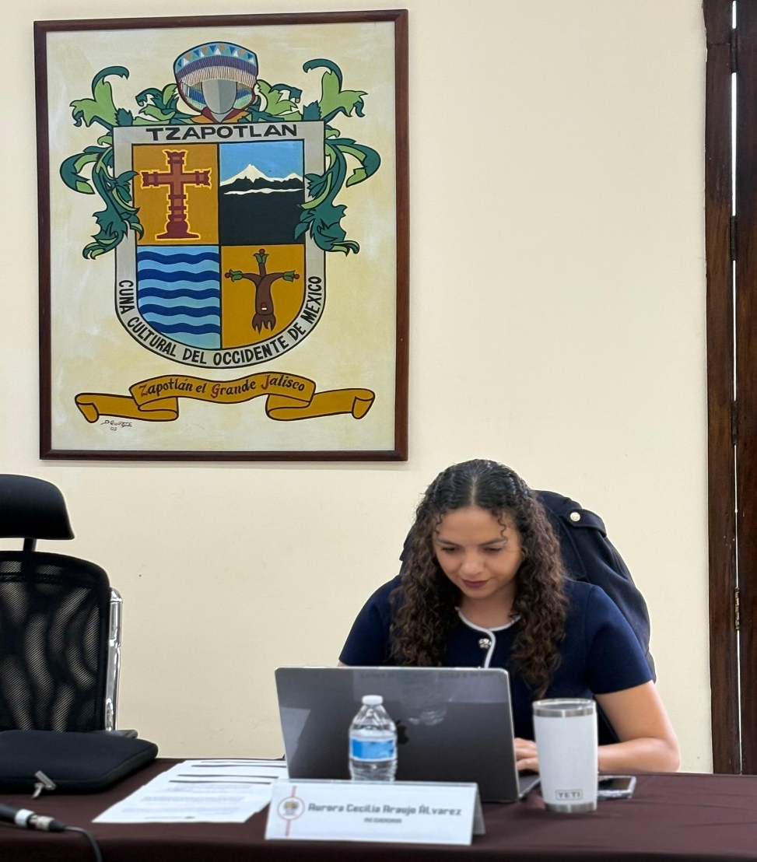
ABRIL – MAYO - JUNIO 2025

LIC. AURORA CELICIA ARAUJO ALVAREZ.

MARCO JURÍDICO.

La Ley de Transparencia y Acceso a la información Pública del Estado de Jalisco y sus Municipios en su artículo 15 nos habla de la que es considerada información fundamental de los Ayuntamientos y de los sujetos obligados del mismo, mientras que el artículo 8 del mismo cuerpo legal nos refiere que es considerada como información fundamental de forma general, la información sobre la gestión pública que a su vez comprende, los informes trimestrales y anuales de actividades de los sujetos obligados. Por su parte, el artículo 49 de la Ley del Gobierno y la Administración Pública Municipal del Estado de Jalisco en su fracción IV establece que una de las obligaciones de los regidores es informar al Ayuntamiento ya la sociedad de sus actividades, a través de la forma y mecanismos que establezcan los ordenamientos municipales. En este sentido, el Reglamento Interior del Ayuntamiento de Zapotlán el Grande Jalisco, en su artículo 47 fracción VII menciona como una obligación de los regidores que son presidentes de alguna comisión edilicia, el presentar informe de las actividades realizadas por las comisiones que presidan.

SESIONES DE AYUNTAMIENTO:

SESIONES ORDINARIAS:

El pleno del ayuntamiento funciona por medio de sesiones públicas y abiertas cuya naturaleza será ordinaria, solemne o extraordinaria, según lo determine la convocatoria que sea emitida para tal efecto, con fundamento en los artículos 29, 30, 31, 32 y 33 de la Ley del Gobierno y la Administración Pública Municipal del Estado de Jalisco, así como los artículos del 14 al 20 del Reglamento Interior del Ayuntamiento de Zapotlán el Grande, Jalisco.
Con fundamento en lo anteriormente expuesto y las funciones ya establecidas en los ordenamientos legales antes aludidos, se me convocó a 03 Sesiones de Ayuntamiento Ordinarias a las cuales asistí y participé en todas y cada una de las siguientes:
FECHA | NUMERO DE SESION | LUGAR | HORA.
24/04/2025 | SESION NUMERO 7 | SALA DE AYUNTAMIENTO
29/04/2025 | SESION NUMERO 8 | SALA DE AYUNTAMIENTO
30/05/2025 | SESION NUMERO 9 | SALA DE AYUNTAMIENTO
30/05/2025 | SESION NUMERO 10 | SALA DE AYUNTAMIENTO.
13/06/2025 | SESION NUMERO 11 | SALA DE AYUNTAMIENTO
26/06/2025 | SESION NUMERO 12 | SALA DE AYUNTAMIENTO

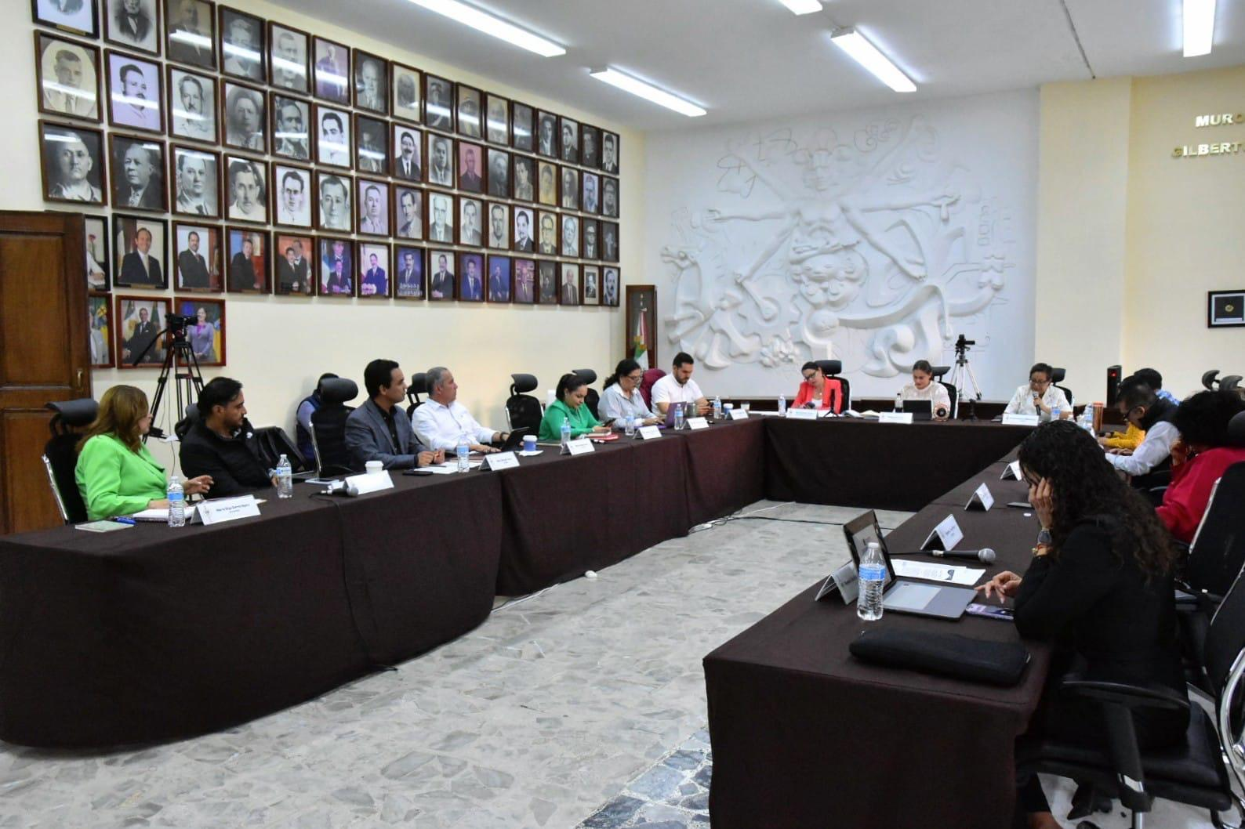
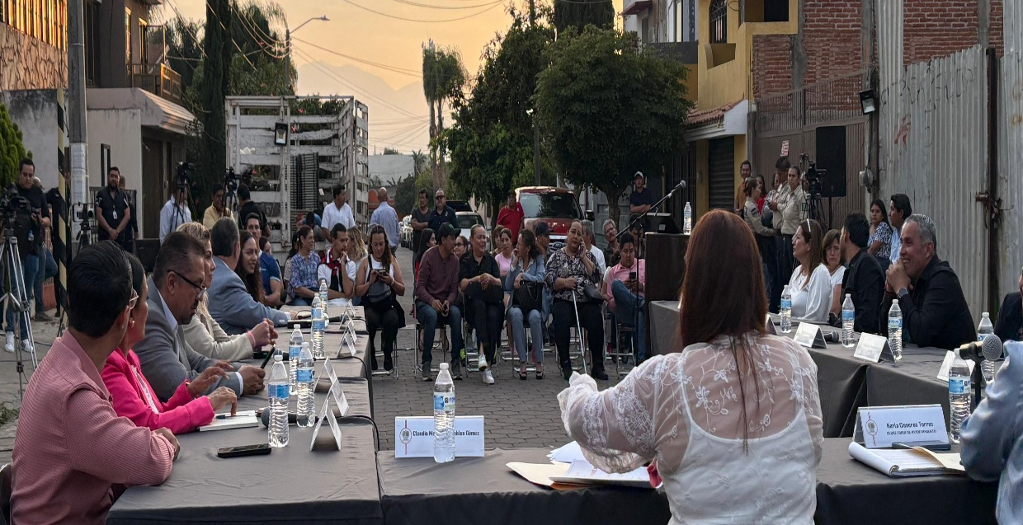


X

SESIONES EXTRAORDINARIAS DE AYUNTAMIENTO
El pleno del ayuntamiento funciona por medio de sesiones públicas y abiertas cuya naturaleza será ordinaria, solemne o extraordinaria, según lo determine la convocatoria que sea emitida para tal efecto, con fundamento en los artículos 29, 30, 31, 32 y 33 de la Ley del Gobierno y la Administración Pública Municipal del Estado de Jalisco, así como los artículos del 14 al 20 del Reglamento Interior del Ayuntamiento de Zapotlán el Grande, Jalisco.
Con fundamento en lo anteriormente expuesto y las funciones ya establecidas en los ordenamientos legales antes aludidos, se convocó a 07 Sesiones de Ayuntamiento Extraordinarias a las cuales asistí y participé en todas y cada una de las siguientes:
FECHA | NUMERO DE SESION | LUGAR DE SESION | HORA
09/04/2025 | SESION NUMERO 20 | SALA DE AYUNTAMIENTO
14/04/2025 | SESION NUMERO 21 | SALA DE AYUNTAMIENTO
16/04/2025 | SESION NUMERO 22 | SALA DE AYUNTAMIENTO
28/04/2025 | SESION NUMERO 23 | SALA DE AYUNTAMIENTO
26/04/2025 | SESION NUMERO 24  INSTALACION DEL AYUNTAMIENTO INFANTIL | SALA DE AYUNTAMIENTO
17/06/2025 | SESION NUMERO 25 | SALA DE AYUNTAMIENTO.
26/06/2025 | SESION NUMERO 26 | SALA DE AYUNTAMIENTO
26/06/2025 | SESION NUMERO 27 | SALA DE AYUNTAMIENTO.





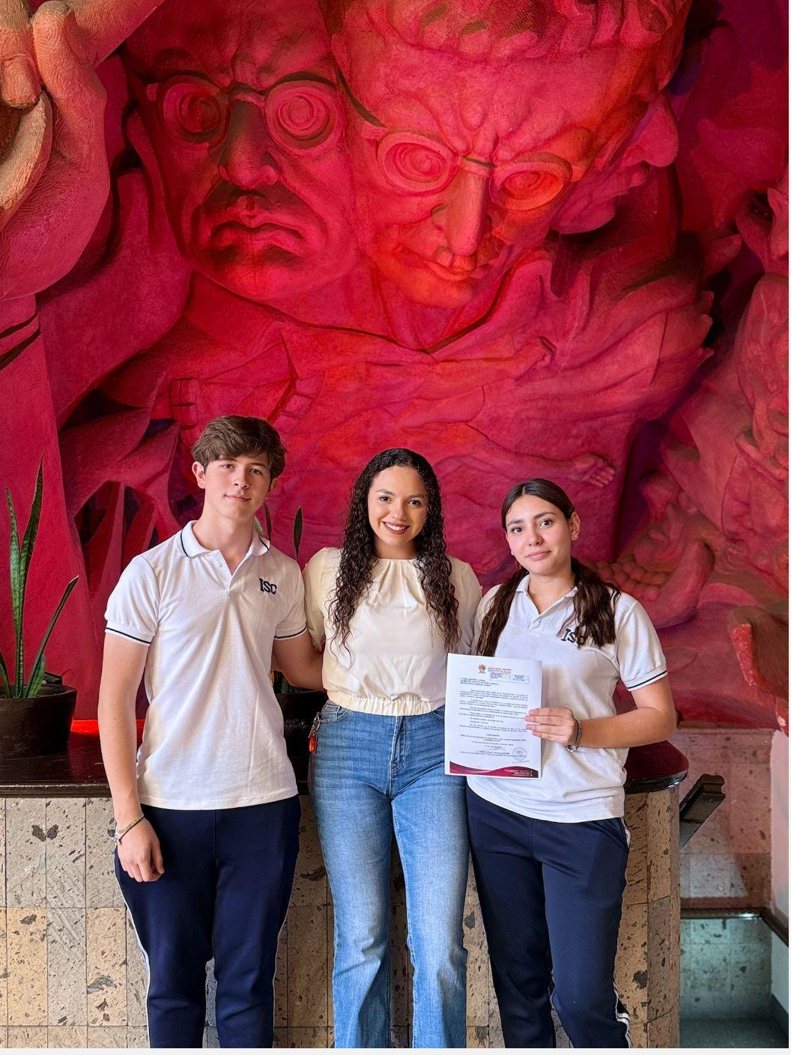

SESIONES SOLEMNES DE AYUNTAMIENTO

El pleno del ayuntamiento funciona por medio de sesiones públicas y abiertas cuya naturaleza será ordinaria, solemne o extraordinaria, según lo determine la convocatoria que sea emitida para tal efecto, con fundamento en los artículos 29, 30, 31, 32 y 33 de la Ley del Gobierno y la Administración Pública Municipal del Estado de Jalisco, así como los artículos del 14 al 20 del Reglamento Interior del Ayuntamiento de Zapotlán el Grande, Jalisco.
Con fundamento en lo anteriormente expuesto y las funciones ya establecidas en los ordenamientos legales antes aludidos, se convocó a 04 Sesiones de Ayuntamiento Solemnes a las cuales asistí y participé en todas y cada una de las siguientes:
FECHA | NUMERO DE SESION | LUGAR DE SESION | HORA DE SESION
01/04/2025 | SESION NUMERO 7 | SALA DE AYUNTAMIENTO.
16/04/2025 | SESION NUMERO 8 | PATIO DE PRESIDENCIA
07/05/2025 | SESION NUMERO 9 | PATIO DE PRESIDENCIA
08/05/2025 | SESION NUMERO 10 | PATIO DE PRESIDENCIA
24/06/2025 | SESION NUMERO 11 | PATIO DE PRESIDENCIA
27/06/2025 | SESION NUMERO 12 | PATIO DE PRESIDENCIA
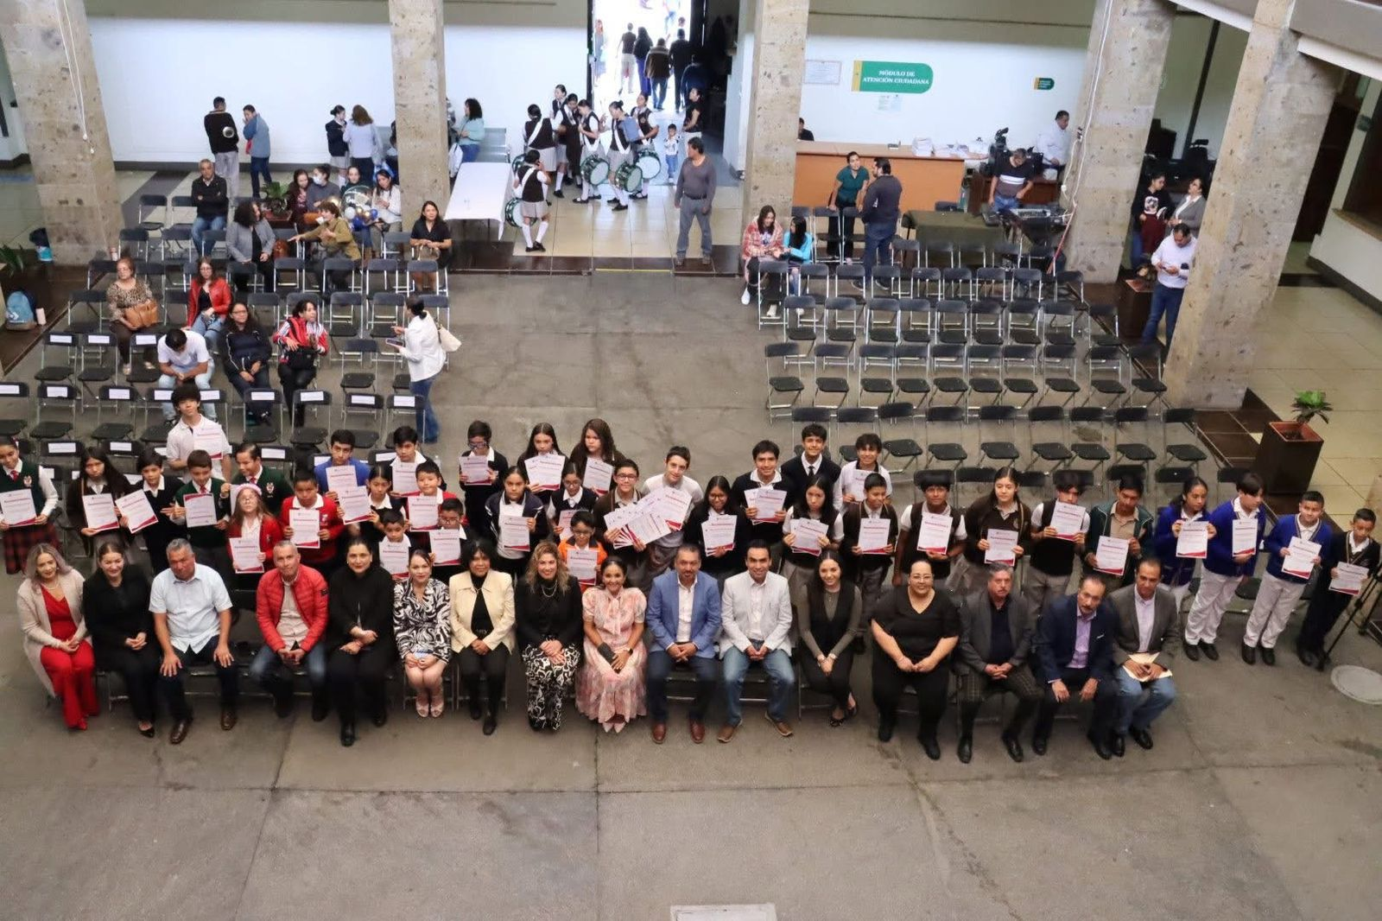

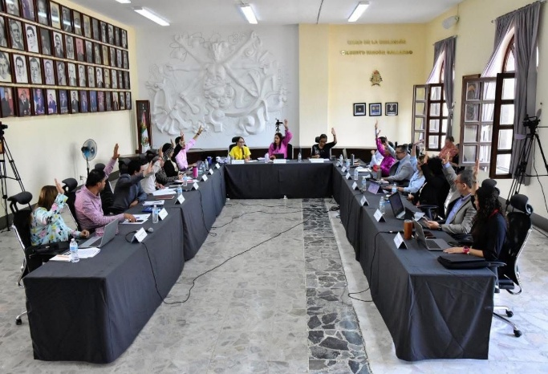
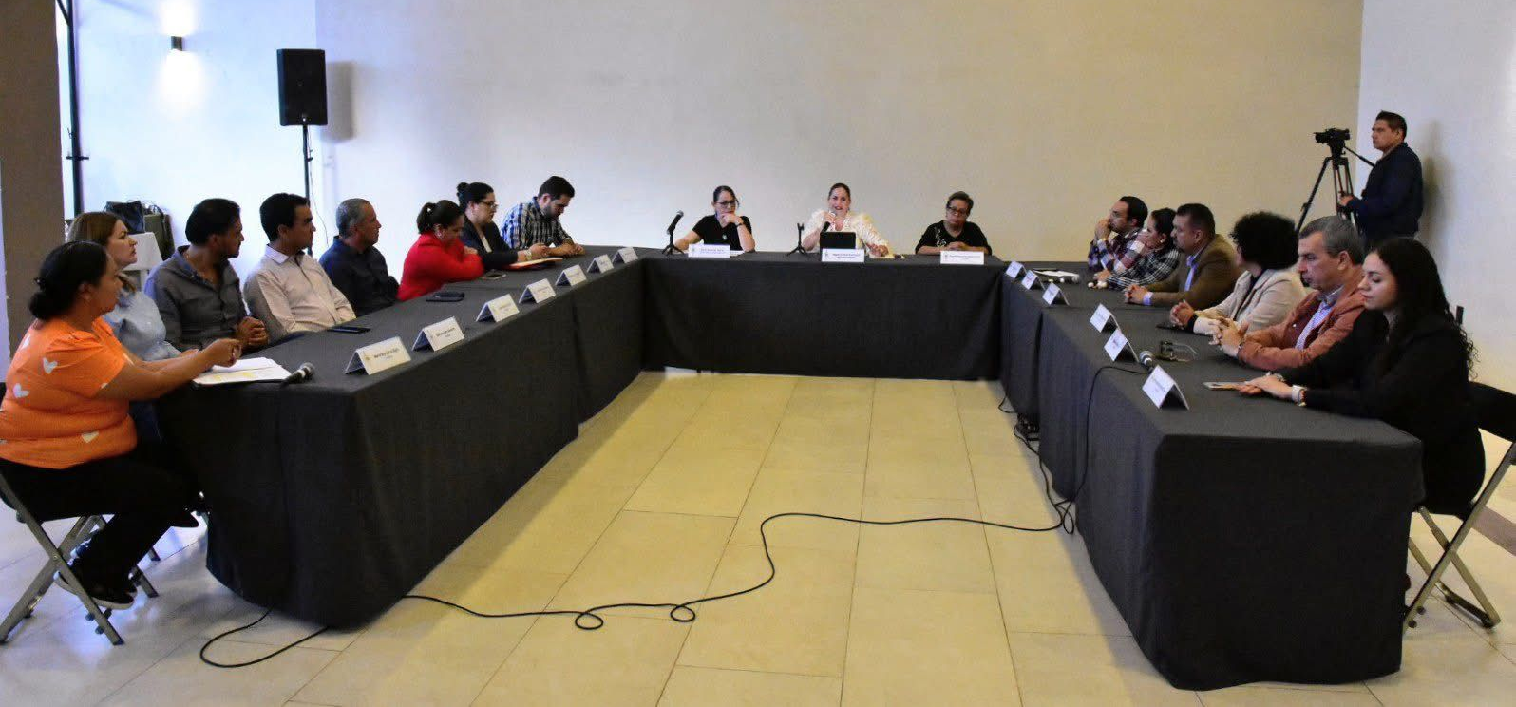
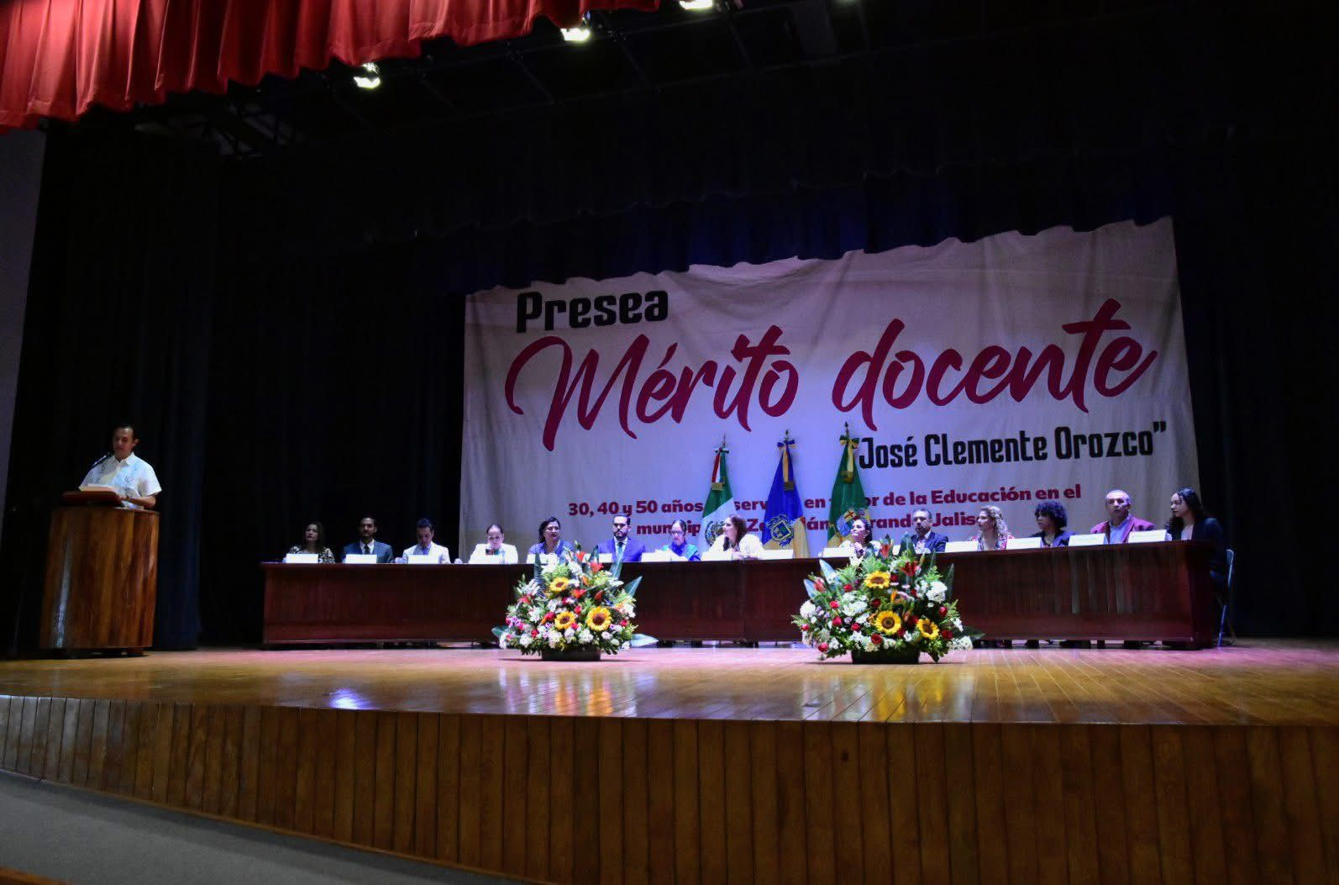
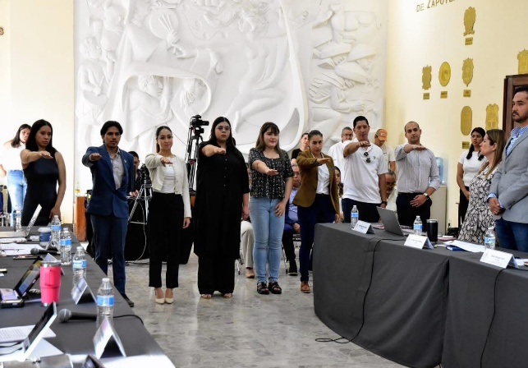

A continuación, se enumeran las sesiones de trabajo por Comisión Edilicia, que fueron convocadas, de conformidad con lo establecido en los Artículos 27, 28, 49, 50 y 51 de la Ley del Gobierno y la Administración Pública Municipal del Estado de Jalisco y los Artículos del 37 al 49 del Reglamento Interior del Ayuntamiento de Zapotlán el Grande, Jalisco
COMISION DE LA QUE ES PRSIDENTA.
COMISION EDILICIA PERMANENTE DE DESARROLLO AGROPECUARIO E INDUSTRIAL.
En calidad de presidenta de la COMISIÓN EDILICIA PERMANENTE DE DESARROLLO AGROPECUARIO E INDUSTRIAL del Honorable Ayuntamiento Constitucional de Zapotlán el Grande, Jalisco, en vía de cumplimiento comparezco a entregar la información fundamental que señala el artículo 8 fracción VI incisos i), j), 15 fracciones II, IV, VII, VIII, VIX, Y XXIV de la Ley de Transparencia y Acceso a la Información Pública del Estado de Jalisco, respecto del mes de marzo de 2025, al efecto le informo la siguiente:
EXPOSICIÓN DE MOTIVOS:
- Que de conformidad a lo dispuesto por el artículo 6 de la Constitución Política de los Estados Unidos Mexicanos, es obligación del Municipio la publicación de la información fundamental generando los instrumentos tecnológicos de fácil acceso.
- Por su parte la Ley de Transparencia y acceso a la información pública del Estado de Jalisco, señala como objeto de la misma el reconocimiento del derecho a la información como un derecho humano y fundamental, comprendiendo la libertad de solicitar, investigar, difundir, buscar y recibir información.
- El artículo 3 fracción I punto 2 de la Ley antes mencionada, señala que la información pública fundamental, es la información de libre acceso que debe publicarse y difundirse de manera universal, permanente, actualizada y, en el caso de la información electrónica, a través de formatos abiertos y accesibles para el ciudadano, por ministerio de Ley, sin que se requiera solicitud de parte interesada.

A su vez el artículo 8, clasifica la información fundamental general, entre las cuáles se encuentra la contemplada en su fracción VI denominada “La información sobre la gestión pública”, que comprende:
a) …
b) …
c)…
d). . .
e) …
f) …
g) …
h) …

i) El lugar, día y hora de todas las reuniones o sesiones de sus órganos colegiados, junto con el orden del día y una relación detallada de los asuntos a tratar, así como la indicación del lugar y forma en que se pueden consultar los documentos públicos relativos, con cuando menos veinticuatro horas anteriores a la celebración de dicha reunión o sesión.

j) Las versiones estenográficas, así como las actas o minutas de las reuniones o sesiones de sus órganos colegiados;

k) …
l) Los informes trimestrales y anuales de actividades del sujeto obligado, de cuando menos los últimos tres años:
m)…
n) …

- A su vez el artículo 15 de la misma Ley, establece como información fundamental para los ayuntamientos los siguientes:
I)…
II) La integración del Ayuntamiento, las comisiones edilicias y demás órganos que establezca su organigrama.
III)…
IV) Las iniciativas presentadas y las exposiciones de motivos de los reglamentos vigentes en el Municipio;
V)…
VI)…
VII) Los programas de trabajo de las Comisiones Edilicias;

VIII. El orden del día de las sesiones del Ayuntamiento, de las comisiones edilicias y de los Consejos Ciudadanos Municipales con excepción de las reservadas;
IX) El libro de actas de las sesiones del ayuntamiento, las actas de las comisiones edilicias, así como las actas de los Consejos Ciudadanos Municipales, con excepción de las reservadas.
X…
XI…
XII…
XIII…
XIV…
XV…
XVI…
XVII…
XVIII…
XIX…
XX…
XXI…
XXII…
XXIII…

XXIV. La estadística de asistencia y registro de votación de las sesiones del ayuntamiento, de las comisiones edilicias y de los consejos ciudadanos municipales, que contenga el nombre de los regidores y funcionarios que participan, el sentido del voto y, en su caso, los votos particulares;
XXV…
XXVI…
- En relación a lo anterior y conforme lo dispone el artículo 27 de la Ley del Gobierno y la Administración Pública Municipal del Estado de Jalisco, el Ayuntamiento para el estudio, vigilancia y atención de los diversos asuntos que corresponda conocer, deberán funcionar mediante comisiones de la siguiente forma:
Los ediles deberán presidir por lo menos una comisión, además cada munícipe debe estar integrado por lo menos a tres comisiones, en los términos de la reglamentación respectiva.
La denominación de las comisiones, sus características, obligaciones y facultades, deben ser establecidas en los reglamentos que para tal efecto expida el Ayuntamiento.
Las comisiones pueden ser permanentes o transitorias, con integración colegiada para su funcionamiento y desempeño, integradas cuando menos por tres ediles y bajo ninguna circunstancia pueden tener facultades ejecutivas.
En los casos en que la integración de las Comisiones sea número par, el edil presidente tendrá voto de calidad.
Las Comisiones sesionarán cuando menos una vez por mes y serán reuniones públicas por regla general, salvo que sus integrantes decidan, por causas justificadas y de conformidad con sus disposiciones reglamentarias aplicables, que se celebren de forma reservada.
Cada comisión deberá mantener actualizada la reglamentación correspondiente a su ramo, para tal efecto presentará con oportunidad al pleno las actualizaciones correspondientes para su aprobación.
Los Ayuntamientos establecen en sus respectivos reglamentos el plazo en que cada comisión edilicia debe dar cuanta de los asuntos que le sean turnados. A falta de disposición reglamentaria, los asuntos deben dictaminarse en un plazo no mayor a cuarenta y cinco días naturales contados a partir del día posterior a que le sean turnados, mismos que pueden ser prorrogables en los términos de la reglamentación municipal.
Con base a lo anterior, el Reglamento Interior del Ayuntamiento de Zapotlán El Grande, Jalisco, publicado en la gaceta Municipal de Zapotlán, establece en su artículo 56 que el suscrito soy Regidora presidenta de la COMISIÓN EDILICIA PERMANENTE DE DESARROLLO AGROPECUARIO E INDUSTRIAL En razón de lo anterior en Sesión Pública de fecha 01 de octubre del año 2024, el Ayuntamiento aprobó la integración de la Comisión Edilicia de Desarrollo Agropecuario e Industrial por consecuencia al asumir dicha función, genera la obligación señalada en los artículos 40 al 48 punto del Reglamento Interior del Ayuntamiento de Zapotlán El Grande, Jalisco que a la letra señala:
Artículo 47:
- Los Presidentes de las comisiones edilicias tienen las siguientes obligaciones:
- Dar a conocer a los demás miembros los asuntos turnados a la comisión.
- Convocar por escrito a los integrantes a las sesiones de la comisión y levantar el acta correspondiente;
- Promover las visitas, entrevistas y acciones necesarias para el estudio y dictamen de los asuntos turnados;
- Entregar a todos y cada uno de los munícipes, una copia del proyecto de dictamen con una anticipación de cuarenta y ocho horas previas a la celebración de la reunión de comisión en que se discutirá el mismo, salvo en aquellos casos urgentes a su criterio, en que se entreguen en el momento mismo de la reunión.
- Presentar al Ayuntamiento, a través de la Secretaría general, los acuerdos, resoluciones o dictámenes de los asuntos que competan a su comisión edilicia, con una anticipación de setenta y dos horas a la fecha de que tenga verificativo la sesión, en que el asunto se vaya a tratar.
- Tener a su cargo los documentos relacionados con los asuntos que se turnen para su estudio por la comisión edilicia que preside, y una vez dictaminados remitirlos a la Secretaría General para efecto de registro, archivo, guarda y protección de los mismos.
- Asistir puntualmente a las reuniones de las comisiones edilicias; y
- Remitir detalladamente a la Secretaría General, los turnos y demás documentos inherentes, antes de concluir la administración municipal.
Artículo 48:
- Los presidentes de cada comisión tienen la responsabilidad de informar a los integrantes de las comisiones, cuando menos con cuarenta y ocho horas de anticipación a la celebración de la reunión de comisión, del día, hora y lugar en que se celebren éstas, así como del orden del día a que se sujetará la reunión respectiva.
- ….

- ….
De lo expuesto es claro y evidente que el suscrito en mi calidad de Presidenta de la comisión multicitada, soy competente y tiene la obligación de proceder a convocar, elaborar el orden del día y generar las actas y dictámenes de los asuntos que le sean turnados, sin embargo, para recibir el turno y activar el proceso a que se hace alusión es necesario sea presentado en sesión de Ayuntamiento a través de una iniciativa, decreto o acuerdo y aprobado que sea el turno, la Presidencia de la comisión asuma la obligación de estudio, análisis y proyectar su dictaminación convocando a los integrantes de la comisión para que emitan su voto correspondiente y con ello proceder a presentar en sesión plenaria, lo anterior se encuentra fundamentado en los siguientes:
LEY DEL GOBIERNO Y LA ADMINISTRACIÓN PÚBLICA MUNICIPAL DEL ESTADO Y SUS MUNICIPIOS
Artículo 41. Tienen facultad para presentar iniciativas de ordenamientos municipales:
I. El Presidente Municipal;
II. Los regidores;
III. El Síndico;
IV. Las comisiones del Ayuntamiento; y
V. Los ciudadanos inscritos en la lista nominal de electores, en los términos que exija la Constitución y la ley de la materia.
El ejercicio de la facultad de iniciativa, en cualquiera de los casos señalados en los numerales inmediatos anteriores, no supone que los Ayuntamientos deban aprobar las iniciativas así presentadas, sino únicamente que las mismas deben ser valoradas mediante el procedimiento establecido en la presente ley y en los reglamentos correspondientes.
La presentación de una iniciativa no genera derecho a persona alguna, únicamente supone el inicio del procedimiento respectivo que debe agotarse en virtud del interés público.

REGLAMENTO INTERIOR DEL AYUNTAMIENTO DE ZAPOTLÁN EL GRANDE, JALISCO

Artículo 87.
- La facultad de presentar iniciativas de ordenamiento municipal, decreto y acuerdo corresponde:
- Al presidente Municipal;
- Los Regidores;
- Al Síndico; y
- A las comisiones del Ayuntamiento, colegiadas o individuales.
2….
3…
4…
5…
Artículo 101.
- Recibida una iniciativa, el Presidente Municipal propone al Ayuntamiento el turno a la Comisión o comisiones a que compete el asunto, de conformidad con el presente reglamento.
- Cuando la competencia corresponda a varias comisiones edilicias, el Presidente Municipal propone el turno a las mismas para que trabajen conjuntamente bajo la dirección de la comisión convocante.
- La comisión convocante es la primera en el orden de enunciación propuesto por el Presidente Municipal, de acuerdo con la especialización de las comisiones.
- El turno a comisiones lo propone el Presidente Municipal con estricto apego a las atribuciones que establece este reglamento.
- El turno propuesto por el Presidente Municipal, debe ser aprobado por el ayuntamiento, con las modificaciones que en su caso considere pertinentes.

Al efecto y no obstante la obligatoriedad que señala el artículo 27 párrafo 6 de la citada Ley del Gobierno para que las Comisiones CELEBREN SESIONES UNA VEZ AL MES, he de informar que la H. COMISIÓN EDILICIA DE DESARROLLO AGROPECUARIO E INDUSTRIAL que me honro en presidir, no ha recibido turnos de asuntos en sesión plenaria conforme lo indican los artículos antes señalados, motivo por el cual y ante la falta de asuntos que tratar a pesar de la competencia y facultades de ésta comisión no se han ejercido, y por tanto no se ha generado la información siguiente:
EN EL PERÍODO COMPRENDIDO DE LOS MESES DE ABRIL A JULIO DEL AÑO 2025.

- CONVOCATORIAS A SESIONES por parte de la Presidencia del H. Comisión Edilicia Permanente de DESARROLLO AGROPECUARIO E INDUSTRIAL No se han generado.
- INFORMES DETALLADOS por parte de la H. Comisión Edilicia Permanente de DESARROLLO AGROPECUARIO E INDUSTRIAL: No se ha generado.
- ORDEN DEL DÍA DE LAS SESIONES de la H. Comisión Edilicia Permanente de DESARROLLO AGROPECUARIO E INDUSTRIAL No se han generado.
- LISTAS DE ASISTENCIA A SESIONES DE COMISIÓN: en lo que compete a la Presidencia de la H. Comisión Edilicia Permanente de DESARROLLO AGROPECUARIO E INDUSTRIAL.
- ACTAS DE SESIONES de la Comisión Edilicia Permanente de DESARROLLO AGROPECUARIO E INDUSTRIAL No se han generado.
- ESTADÍSTICA DE VOTACIÓN por parte de la H. Comisión Edilicia Permanente de DESARROLLO AGROPECUARIO E INDUSTRIAL: No se ha generado.
- VIDEOS O GRABACIONES de las sesiones o reuniones de la H. Comisión Edilicia Permanente de DESARROLLO AGROPECUARIO E INDUSTRIAL No se han generado.
- INICIATIVAS O DICTÁMENES PRESENTADOS: No se han generado por parte de la H. Comisión Edilicia Permanente de DESARROLLO AGROPECUARIO E INDUSTRIAL

Por lo anteriormente expuesto, fundado y motivado, tengo a bien remitir el presente en VÍA DE INFORME en los términos señalados.

SESION DE COMISIONES DE LA QUE FORMA PARTE CON EL CARÁCTER DE VOCAL.
- COMISION EDILICIA PERMANENTE DE DEPORTES, RECREACION, Y ATENCION A LA JUVENTUD.
FECHA | NUMERO DE SESION | LUGAR DE SESION | HORA DE SESION
16/01/2025 | SESION NUMERO 7 | SALA DE REGIDORES | 11:00 HRS
13/02/2025 | SESION NUMERO 8 | SALA DE REGIDORES | 13:40 HRS

- COMISION EDILICIA PERMANENTE DE PARTICIPACION CIUDADANA Y VECINAL.

NO SESIONOEN EL TRIMESTRE DE LOS MESES DE ABRIL A JUNIO DEL AÑO 2025.
- COMISION EDILICIA PERMANENTE DE TRANSPARENCIA, ACCESO A LA INFORMACION PUBLICA Y COMBATE A LA CORRUPCION Y PROTECCION DE DATOS PERSONALES.
FECHA | NUMERO DE SESION | LUGAR DE SESION | HORA DE SESION
20/05/2025 | SESION NUMERO 1  EXTRAORDINARIA | SALA DE REGIDORES | 13:10 HRS
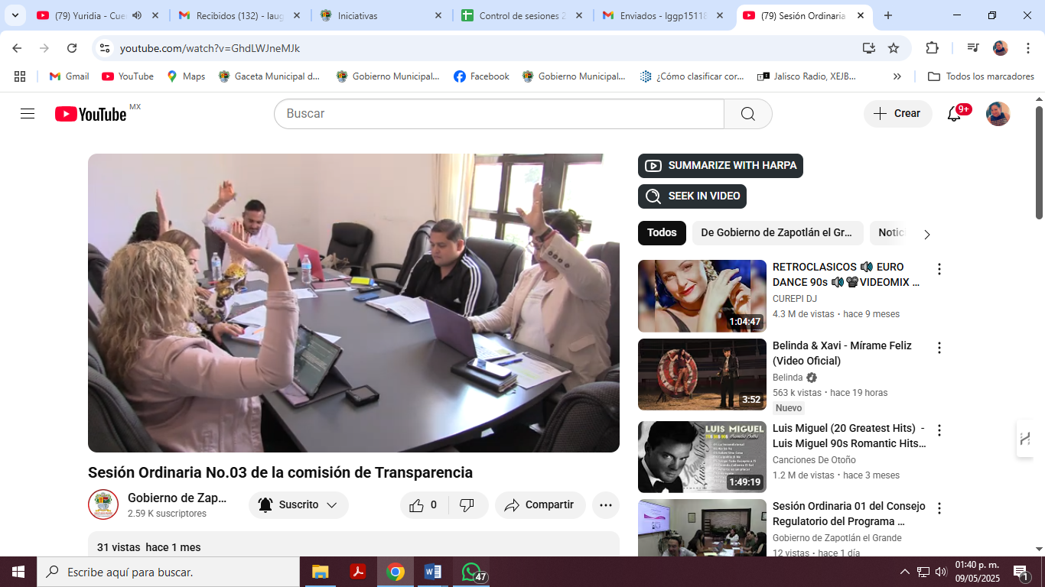

ACTIVIDADES QUE REALIZO COMO REGIDORA DURANTE EL PERIODO 01 DE ABRIL AL 30 DE JUNIO DEL AÑO 2025.

- Conmemoración del 32º Aniversario del día estatal de protección civil, de fecha 22 de abril de 2025.
- Develación de la placa conmemorativa, hijo adoptivo distinguido de Zapotlán “Profesor Jorge Lugo Monroy”, de fecha 23 de abril de 2025.
- Capacitación “Haciendo visible lo Invisible”, de fecha 24 de abril de 2025.
- Feria Municipal de Empleo Zapotlán 2025, de fecha 29 de abril de 2025.
- 139º Aniversario de la conmemoración del día de trabajo, de fecha 01 de mayo de 2025.
- Conferencia taller “Voces de una tradición viva”, de fecha 02 de mayo de 2025.
- Presentación: 14º Festival por el día Internacional de la danza, de fecha 03 de mayo de 2025.
- 163º Aniversario de la batalla de Puebla (1862), de fecha 05 de mayo de 2025.
- Asesorías “Declaración patrimonial”, de fecha 07 de mayo de 2025
- Ceremonia Inaugural de Expo agrícola Jalisco, de fecha de 07 de mayo de 2025.
- 272º Aniversario del Natalicio de Don Miguel Hidalgo y Costilla, de fecha 08 de mayo de 2025.
- Homenaje de natalicio “Vicente Preciado Zacarias”, de fecha 12 de mayo de 2025.
- Asesorías “Declaración Patrimonial”, de fecha 13 de mayo de 2025
- Homenaje de Natalicio Francisco Arias y Cárdenas, de fecha 20 de mayo de 2025.
- Asesorías “Declaración Patrimonial”, de fecha 21 de mayo de 2025.
- Foro Titulado “Como veo el futuro desde mi Aula”, de fecha 26 de mayo de 2025.


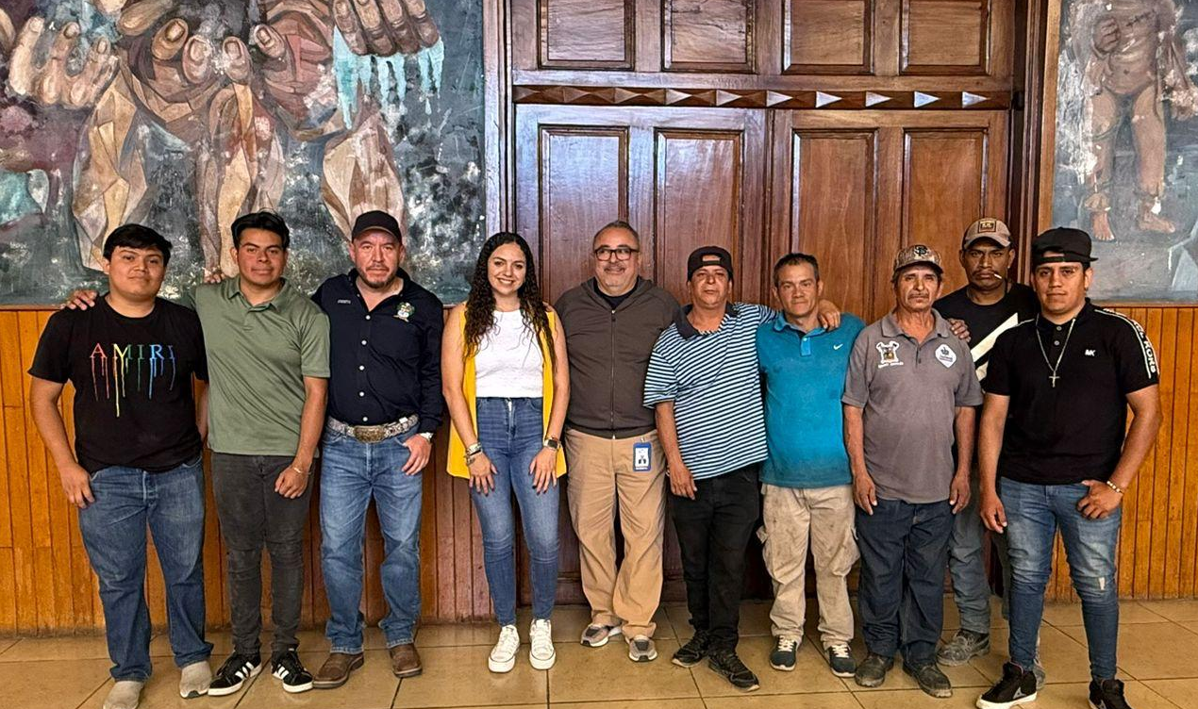

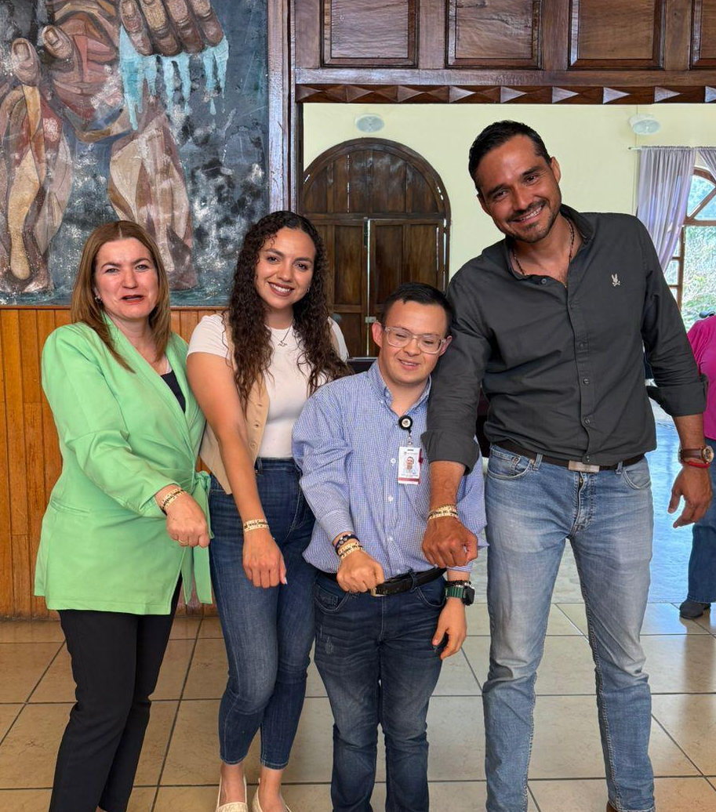




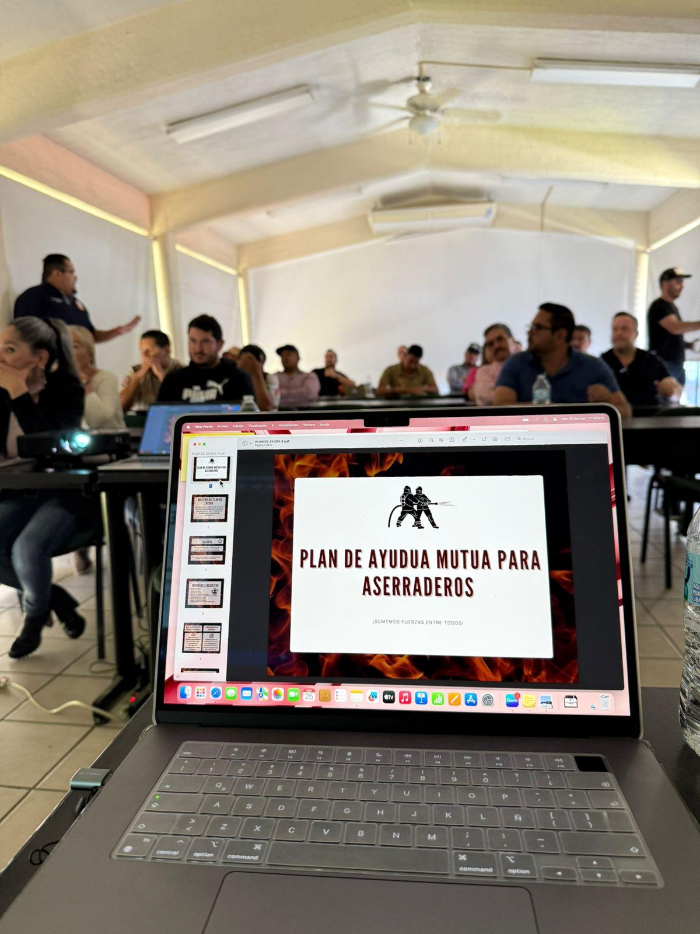

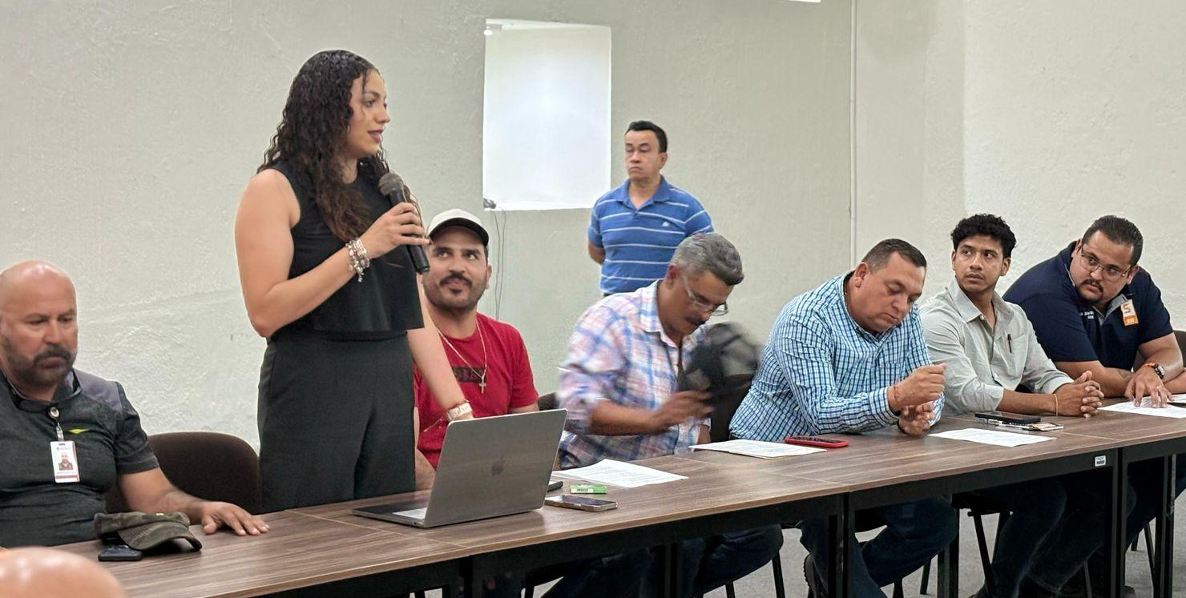



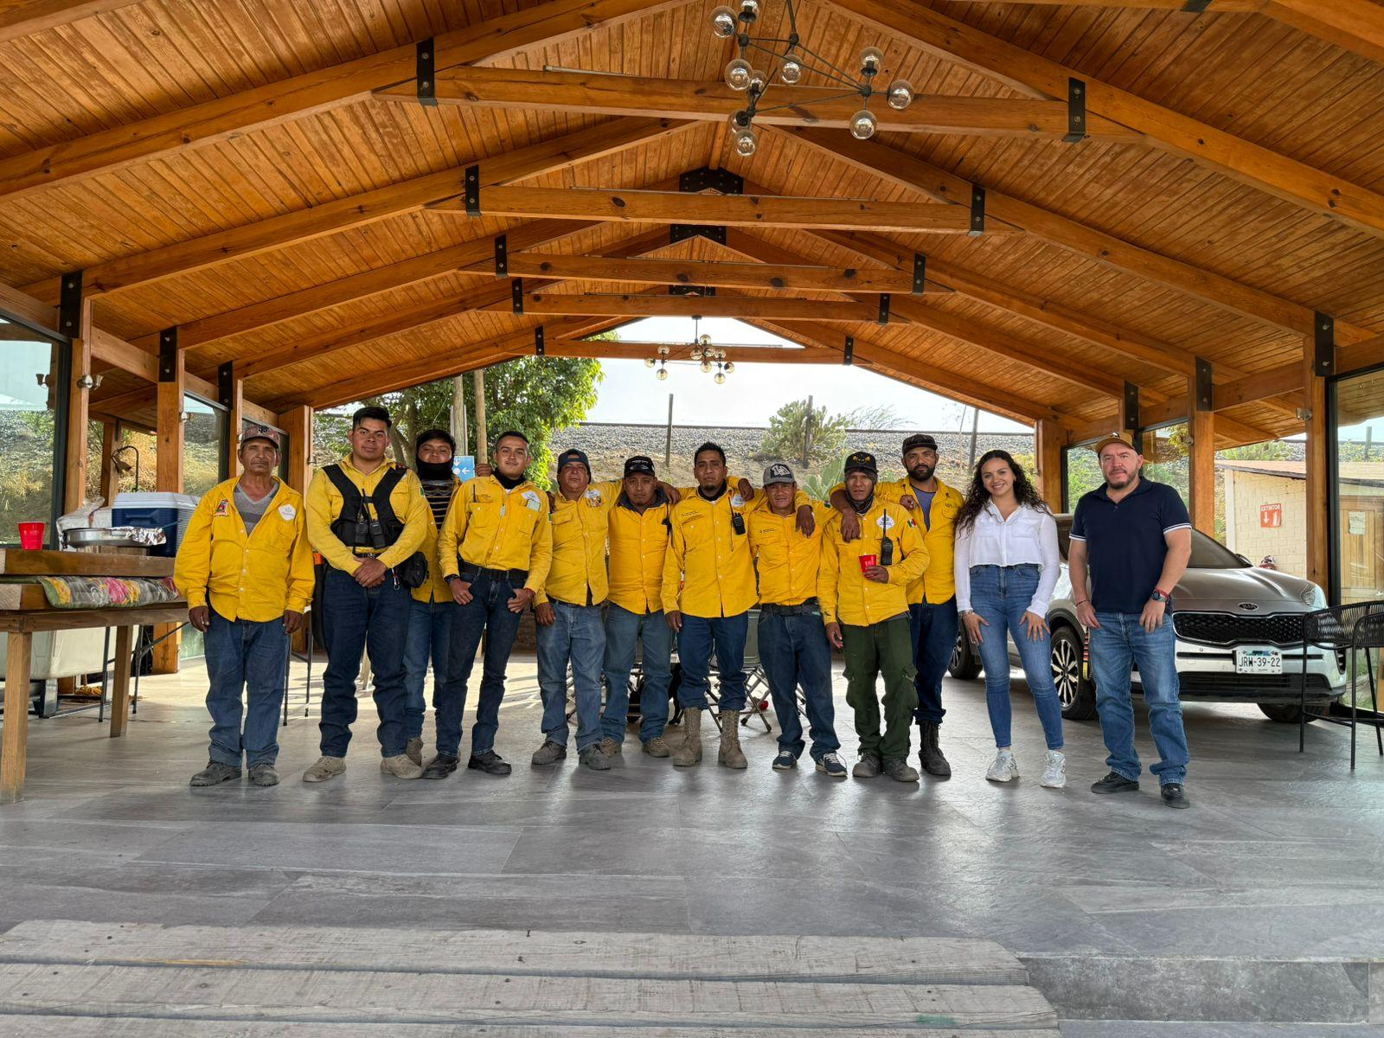

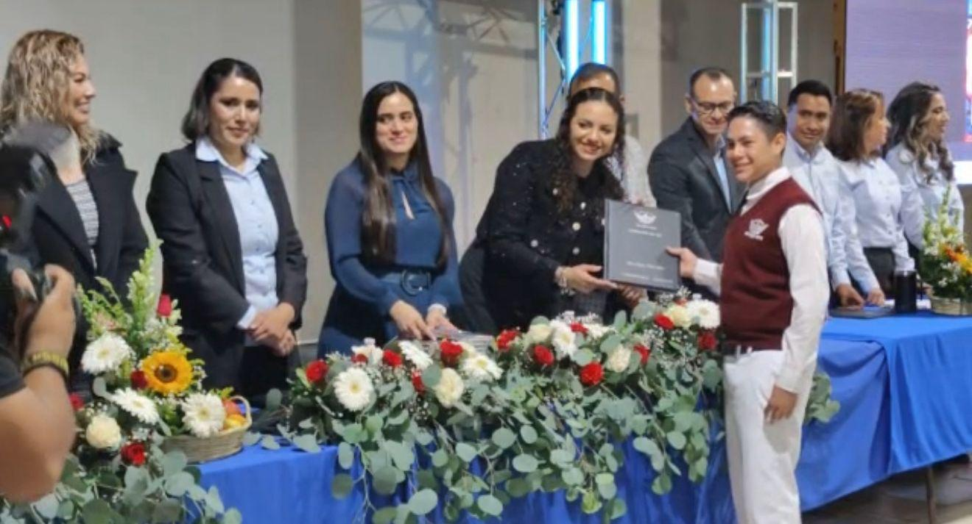
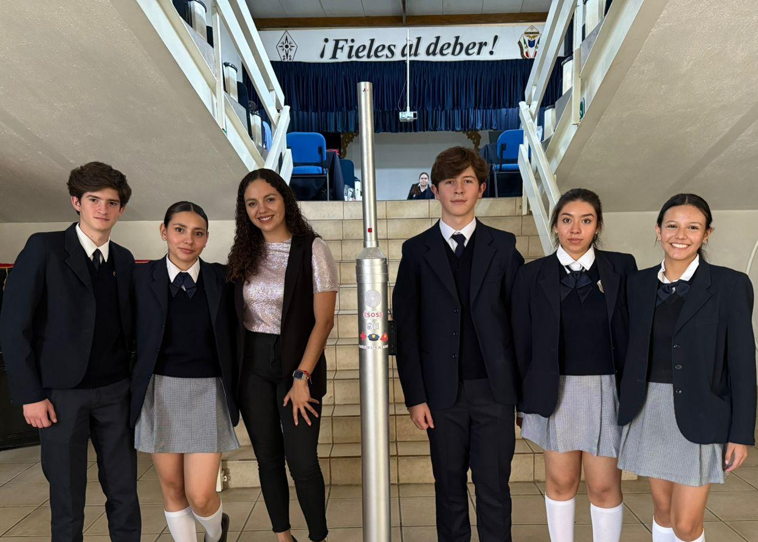


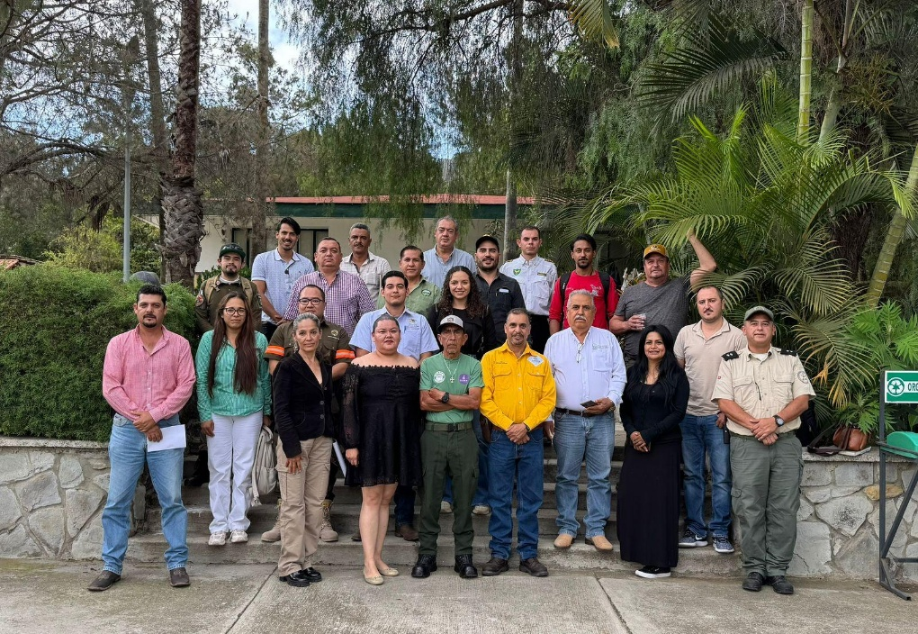

A T E N T A M E N T E

“2025, AÑO DEL 130 ANIVERSARIO DEL NATALICIO DE LA MUSA Y ESCRITORA ZAPOTLENSE MARÍA GUADALUPE MARÍN PRECIADO”
Ciudad Guzmán, Municipio de Zapotlán el Grande, Jalisco; 03 de julio del año 2025.

LIC. AURORA CECILIA ARAUJO ALVAREZ.
Regidora del Ayuntamiento de Zapotlán el Grande, Jalisco.

